УДК (указывают авторы)

НАЗВАНИЕ СТАТЬИ НА РУССКОМ ЯЗЫКЕ
И.О. ФАМИЛИЯ, И.О. ФАМИЛИЯ НА РУССКОМ ЯЗЫКЕ
Полное название учреждения (Название города, Название страны)
Аннотация. Текст аннотации на русском языке (объем – от 100 до 250 слов).
Ключевые слова: перечень ключевых слов на русском языке (10-15 ключевых слов).

НАЗВАНИЕ СТАТЬИ НА АНГЛИЙСКОМ ЯЗЫКЕ
ИМЯ.О. ФАМИЛИЯ, ИМЯ.О. ФАМИЛИЯ НА АНГЛИЙСКОМ ЯЗЫКЕ
Полное название учреждения на английском языке (Название города, Название страны на английском языке)
Abstract. Текст аннотации на английском языке.
Keywords: перечень ключевых слов на английском языке.

Введение
Текст.

Методика проведения эксперимента
Пример оформления рисунка приведен на рис. 1.

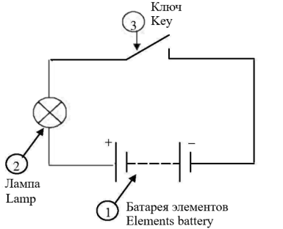 | 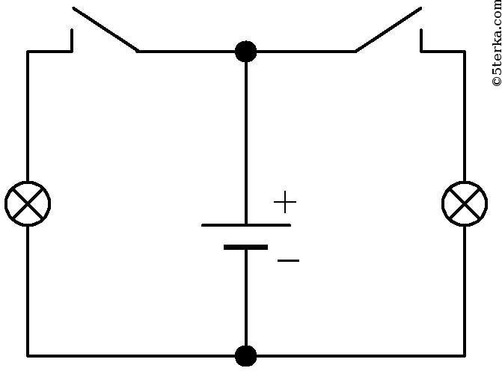
a | b
Рис. 1. Пример оформления рисунка: a – часть a; b – часть b
Пример оформления формулы (формулы набираются в редакторе MathType):
. (1)
Пример оформления таблицы представлен в табл. 1.
Таблица 1. Пример оформления таблицы
Название столбца 1 | Название столбца 2 | Название столбца 3
Содержание столбца 1 | Содержание столбца 2 | Содержание столбца 3

Результаты и их обсуждение
Текст.

Заключение
Текст.

Список литературы
Рекомендуется использовать только монографии и статьи из рецензируемых изданий.
- Правила оформления библиографических описаний источников в разделе «Список литературы» представлены на странице по адресу https://doklady.bsuir.by/jour/about/submissions#authorGuidelines.

